**LISTA DE EXERCÍCIOS, VETORES E MATRIZES.**

1. Use uma matriz de caractere para cadastrar 4 pessoas com nome, e-mail e telefone. Exiba na tela os dados Veja como precisa ficar, após executar Ao cadastrar

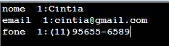

Ao imprimir da tela:

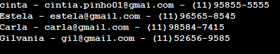

1. crie uma matriz 10 x 10 de inteiro

// e preencha com valores aleatorios entre 1 e 100

// peça ao usuario para digitar um valor entre 1 e 100

// o programa percorre a matriz e diz em qual posição

// o valor se encontra (se existir na matriz), senão não aparece nada!

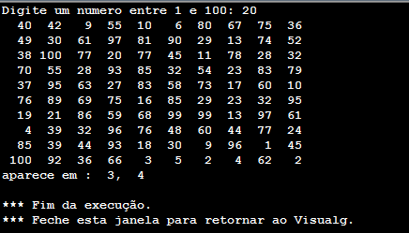

1. CADASTRAR UM TIME DE VÔLEI COM OS NOMES E IDADES DOS JOGADORES E DEPOIS IMPRIMIR NA TELA OS ALUNOS MAIORES DE IDADE.
2. CRIAR UM PROGRAMA QUE CALCULE A MÉDIA DAS NOTAS DE 5 ALUNOS COM 3 NOTAS E IMPRIMA NA TELA A MÉDIA DE CADA UM, A MÉDIA DA TURMA E A QUANTIDADE DE ALUNOS ACIMA DA MÉDIA
3. CRIE UM PROGRAMA QUE RECEBA 7 VALORES DENTRO DE UM VETOR, VERIQUE QUAIS SÃO OS NÚMEROS PRIMOS E INFORME NO FINAL QUANTOS NUMEROS IMPARES FORAM DIGITADOS
4. Crie um algoritmo usando vetor que, faça compras de passagens de um ônibus com 48

lugares, o sistema deve mostrar 3 opções:

1 - MAPA DE POLTRONAS

2 - VENDA DE PASSAGENS

3 - SAIR

Na venda de passagens o sistema deve perguntar quantas passagens deseja comprar, marcar os assentos e mostrar o valor final a ser pago. Caso a pessoa escolher um assento ocupado o sistema deve informar mensagem.

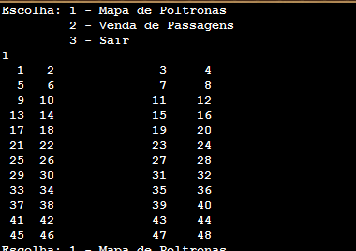

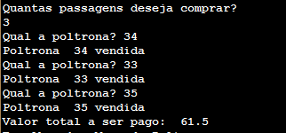

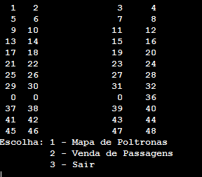

IMAGEM ACIMA MOSTRA AS POLTRONAS OCUPADAS COM 0.

3) Leia uma matriz 20 x 20. Leia também um valor X. O programa deverá fazer uma busca desse valor na matriz e, ao final escrever a localização (linha e coluna) ou uma mensagem de “não encontrado”.

4) Preencha uma matriz 4 x 4 com valores inteiros depois solicite um valor ao usuário e multiplique cada elemento da matriz por esse valor. Mostre a nova matriz

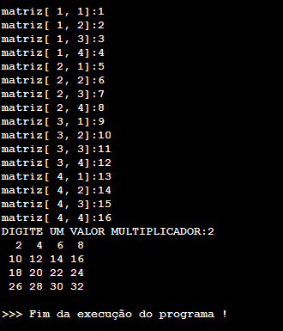

5) // Um prédio de 4 andares possui 6 apartamentos em cada andar.

// Crie um programa que registre a quantidade de moradores

// de cada apartamento e no fim mostre o total de moradores.

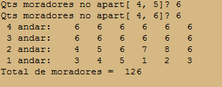

6) Um cinema possui 150 poltronas, dispostas em 15 filas de 10 poltronas cada. crie um programa que simule a venda de ingressos para uma sessão, sendo representado da seguinte maneira:

// 0 - poltrona vazia

// 1 - pagante inteira

// 2 - pagante meia (preencha aleatoriamente)

Mostre a ocupação das poltronas e a quantidade de cada tipo. Sabendo que o ingresso custa R$ 12,00 informe o valor apurado na sessão.

INCLUA NESSE EXERCÍCIO O A VENDA DAS PASSAGENS, ONDE IRÁ MOSTRAR QUANTO A PESSOA IRÁ PAGAR NO FINAL E O LUGAR QUE FICARÁ OCUPADO, NESTE CASO SEM VALORES ALEATÓRIOS.

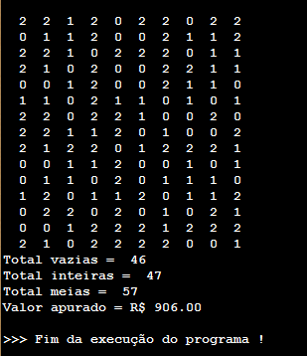

7) Leia uma matriz 10 x 10 e escreva a localização (linha e a coluna) do maior valor e do menor valor.

8) Leia uma matriz 6 x 6, conte e escreva quantos valores maiores que 10 ela possui.

9) Leia uma matriz 4 x 4 e troque os valores da 1ª.linha pelos da 4ª.coluna, vice-e-versa. Escrever ao final a matriz obtida

10) Declare uma matriz 5 x 5. Preencha com 1 a diagonal principal e com 0 os demais elementos. Escreva ao final a matriz obtida. (MATRIZ IDENTIDADE)

